4. ul. Solec 61 – Kościół św. Trójcy – miejsce w którym wziął ślub z Barbarą Drapczyńską
1 grudnia 1941 roku na wykładzie dla studentów tajnej polonistyki Krzysztof Baczyński poznał Barbarę Drapczyńską. To był jeden z najważniejszych dni w Jego życiu, trzy dni później, w imieniny Barbary, oświadczył się. „Nic gruzy. Dwułodygą wyrośniem, dwugłosem zielonym światła(…) Nic ciemność. Przez nią przepłyniem” – pisał Krzysztof Baczyński w wierszu WYROKI w grudniu 1941 r. urzeczony Barbarą, kreując miłosną wizję w harmonijnym zespoleniu ze światem natury. Zapowiedzią, tęsknotą za takim szczęściem był „domek w ciemnościach nocy”, przedstawiony w exlibrisie Baczyńskich projektu Krzysztofa, w poemacie WESELE POETY. Basia również była nim urzeczona. Usłyszawszy poetę na konspiracyjnym wieczorze, zapisała: „Był już sławny i – co tu gadać – taki piękny!”.
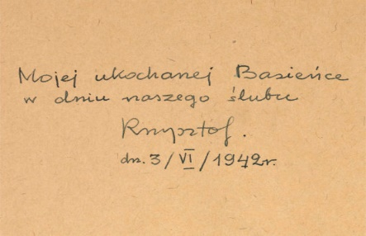
Basia Baczyńska – żona poety
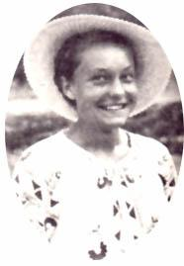
Ślub wzięli w środę przed Bożym Ciałem 3 czerwca 1942 r. o godz. 10.00, w kościele Św. Trójcy na Solcu, mimo wątpliwości obu matek, na które Krzysztof odpowiedział: „kto nam zaręczy, że tę wojnę przeżyjemy?”. W prezencie ślubnym ofiarował żonie rękopiśmienny tomik W ŻALU NAJCZYSTSZYM z wierszami i akwarelowymi winietkami.
Dzień był piękny, słoneczny. Panna Młoda ubrana była w kremowy kostium, w ręku trzymała bukiet konwalii. Pan Młody wystąpił w ciemnym garniturze. Według relacji ks. Lissowskiego: w kościele zgromadził się „młody Parnas poetycki okupowanej Warszawy. Ze Stawiska przyjechał przyjaciel Krzysztofa – Jarosław Iwaszkiewicz z ogromnym bukietem bzu, tak dużym, że Iwaszkiewicza prawie nie było widać spoza kwiatów. Patrząc na dwoje klęczących u ołtarza młodych, delikatnych, drobnych, powiedział „że wyglądali jak dwoje dzieci przyjmujących pierwszą komunię”. Panna Młoda miała lat 19 i zezwolenia na zawarcie związku małżeńskiego udzielił nieletniej córce ojciec przy spisaniu aktu ślubu. Krzysztof miał lat 21. Małżeństwo to poprzedziły trzy zapowiedzi przedślubne w kościołach parafialnych narzeczonych. Nowo poślubieni oświadczyli, że umowy przedślubnej między sobą nie zawarli. Małżeństwo pobłogosławił ksiądz Ludomir Lissowski pod konspiracyjnym nazwiskiem Leon Latowicz. Ksiądz ofiarował młodej parze figurkę Matki Boskiej z napisem w jęz. łacińskim Monstra te esse matrem (Okaż nam się matką). Świadkami na ślubie byli: Jerzy Andrzejewski, który z pisarzy poprzedniego pokolenia był człowiekiem najbliższym Baczyńskiemu i stryj, a zarazem ojciec chrzestny Basi - Marian Drabczyński.
Istnieją dwie zupełnie odmienne relacje przebiegu zaślubin. Jedna z nich informuje, że „ceremonia ślubna trwała około 10 minut, co skrupulatnie odnotowują księgi parafialne”. Felicja Sarnówna, koleżanka Basi, wspominała, że ślub wydał jej się „raczej skromny – bez żadnych wzniosłych rzeczy”. Odmienna jest relacja sąsiadki Baczyńskich z ulicy Hołówki, którą jako ewangeliczkę „rzymski ślub Krzysia raził straszną pompą”. Po wyjściu z kościoła matka poety, Stefania Baczyńska, znalazła pięć złotych i powiedziała: „To na ich szczęście!”. Przyjęcie weselne jak na warunki okupacyjne było wystawne i głośne, odbyło się w mieszkaniu przy ulicy Śniegockiej 10 u teściów Baczyńskiego. Ojciec Basi sprzedał na ten cel złoty zegarek. Weselny poczęstunek wykarmił liczną gromadę zgłodniałych chłopaków, którzy przed domem czekali, aż im coś wyniesiono.
Stefania Baczyńska, która przepłakała całą uroczystość w kościele, nie uczestniczyła w weselu, lecz wróciła do domu przy ulicy Hołówki. Matka Krzysztofa nie mogła pogodzić się
z małżeństwem syna, które odbierało jej wyłączność w jego życiu. Uważała je za dopust boży
i wielki mezalians. Barbara pochodziła z rodziny drukarzy. Koledzy żartowali, że Krzyś dobrze się urządził, bo po wojnie teść wyda mu wszystkie książki. Sam Baczyński czuł wyrzuty sumienia z powodu rozstania z matką, która z powodu braku zgody z synową opuściła wspólne mieszkanie przy ulicy Hołówki 3.
W czerwcu 1943 r. Krzysztof obdarował ukochaną Basię kolejnym tomikiem wierszy, z poematem SERCE JAK OBŁOK, ozdobnymi okładkami i ilustracjami, opatrzonym dedykacją ( z tajemniczymi inicjałami „P” i „W”): „Mojej ukochanej Basieńce – P., ten poemat, który był pierwszą przyczyną naszego poznania, a w konsekwencji dalszych wiadomych następstw w rocznicę I naszego ślubu, ofiarowuje Mąż – W.”. Barbara była muzą poety. Źródłem natchnienia i nieustannego zachwytu, a przede wszystkim – ocalenia w „mrocznym czasie”, harmonijnego zespolenia natury, piękna i miłości, do którego furtkę otwiera ukochana „Madonna (...) grzechu pełna”. Kazimierz Wyka tak ujął w tym względzie dorobek Krzysztofa Baczyńskiego „…gdyby wyjąć i oddzielnie wydać Jego erotyki, zrazu skierowane do narzeczonej, z kolei do żony po prostu, powstałby jeden z najwspanialszych zbiorów tego rodzaju w całej poezji polskiej.” Barbara, oprócz tego że była bohaterką erotyków i subtelnych wyznań lirycznych, była również, idealną partnerką intelektualną Krzysztofa. Nie tylko wnikliwą i oddaną admiratorką Jego twórczości, gdyż współpracując z pismem „Droga” razem napisali m.in. recenzję konspiracyjnego tomu wierszy Tadeusza Gajcego pt. WIDMA. Wspierała także męża w Jego wyborze drogi żołnierskiej. Kościół św. Trójcy na Solcu
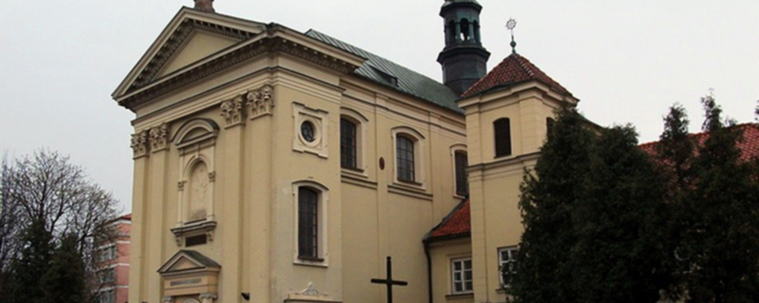
Opracowali: Agnieszka Łochowska-Kuś, Leszek Pełczyński, Agnieszka Pietrzak na podstawie Wiesław Budzyński „Warszawa Baczyńskiego”, Wiesław Budzyński „Miłość i śmierć Krzysztofa Kamila”, Wiesław Budzyński „Taniec z Baczyńskim” Barbara Wachowicz „To Zośki Wiara t. 2”

